МІНІСТЕРСТВО ОСВІТИ І НАУКИ УКРАЇНИ
НАЦІОНАЛЬНИЙ УНІВЕРСИТЕТ «ЛЬВІВСЬКА ПОЛІТЕХНІКА»
Кафедра «Систем автоматизованого проектування»

ЗВІТ
до лабораторної роботи №6
з дисципліни «Операційні системи»
на тему:
«Віддалений доступ в Linux»
Виконав:
студент групи ПП-14
Лемішка Андрій

Перевірив:
викладач кафедри САПР
Белей О. І.
Львів – 2026

Лабораторна робота №6
Тема: Віддалений доступ в Linux
Мета роботи: Ознайомитися на практиці із засобами віддаленого управління в операційній системі Linux Ubuntu. Набути досвіду і навички управління віддаленим доступом за допомогою протоколів SSH та SFTP, налаштування служби sshd, взаємодії з Windows-клієнтом через пакет PuTTY, використання асиметричних ключів шифрування, організації тунелювання TCP-портів та графічного віддаленого доступу.
Обладнання та програмне забезпечення:
- 1. Хост-система: Персональний комп'ютер під управлінням ОС Microsoft Windows 11 Pro;
- 2. Віртуалізація: Середовище віртуалізації Oracle VM VirtualBox 7.x із конфігурацією віртуальної машини Ubuntu_Lab6;
- 3. Гостьова ОС: Дистрибутив Linux Ubuntu Server / Desktop 64-bit із мережевими адаптерами NAT та Host-Only Network;
- 4. Серверні служби: Пакет OpenSSH (демон sshd версії 10.2p1, клієнт ssh, scp, sftp);
- 5. Клієнтське ПЗ Windows: Комплект клієнтського ПЗ PuTTY Suite версії 0.85 (putty.exe, puttygen.exe, pageant.exe, pscp.exe, psftp.exe, plink.exe);
- 6. Графічний доступ: Служби віддаленого робочого столу Remote Desktop (mstsc / xrdp) та X2Go Client.
1. Теоретичні відомості
1.1. Порівняльний аналіз протоколів віддаленого доступу: Telnet vs SSH
Операційні системи сімейства UNIX спочатку проектувалися з орієнтацією на мережеву взаємодію у режимі клієнт-сервер. Історично першим широковідомим стандартом віддаленого термінального управління був протокол Telnet (порт 23 TCP), розроблений для мережі ARPANET. Однак Telnet володіє критичними архітектурними вразливостями: відсутністю криптографічного захисту (усі дані, включно з обліковими записами та паролями, передаються у відкритому текстовому вигляді Plaintext) та відсутністю взаємної автентифікації хостів, що робить його вразливим до атак типу Man-in-the-Middle (MITM) та перехоплення трафіку сниферами (Wireshark, tcpdump).
Протокол SSH (Secure Shell, порт 22 TCP) розроблено як повноцінну, криптографічно захищену заміну застарілим сервісам Telnet, rlogin та rsh. SSH забезпечує конфіденційність, цілісність даних та строгу автентифікацію як користувача, так і віддаленого сервера. Сучасний стандарт SSH-2 розділений на три незалежні протоколи:
- • Транспортний рівень (Transport Layer): забезпечує шифрування, перевірку цілісності за допомогою HMAC та узгодження ключів сесії за алгоритмом Діффі-Хеллмана або на еліптичних кривих (ECDH, Curve25519);
- • Протокол автентифікації (User Authentication Protocol): відділений від транспорту та підтримує автентифікацію за паролем, відкритим ключем (RSA, ECDSA, Ed25519), Kerberos або сертифікатами;
- • Протокол з'єднання (Connection Protocol): мультиплексує один шифрований тунель на множину логічних каналів (інтерактивні термінали, перенаправлення TCP-портів Port Forwarding, X11 Forwarding).
1.2. Протоколи передачі файлів: SFTP vs FTP
Класичний протокол FTP передає команди та вміст файлів відкритим текстом, створюючи ризик компрометації облікових даних. На відміну від FTP, SFTP (SSH File Transfer Protocol) не є окремим сервером, а працює як підсистема (Subsystem sftp) всередині захищеного каналу SSH-2. SFTP шифрує всі транзакції, не вимагає відкриття додаткових динамічних портів у брандмауері (достатньо стандартного порту 22) та гарантує повну безпеку маніпуляцій із файловою системою.
2. Хід практичного виконання роботи
2.1. Створення та конфігурація віртуальної машини Ubuntu у VirtualBox
Згідно з методичними рекомендаціями викладача (Лаба6_Рекоменд.pdf), на початковому етапі розгортається віртуальна машина Ubuntu у середовищі VirtualBox. Задано назву машини Ubuntu_Lab6, тип операційної системи Linux, версію Ubuntu (64-bit), виділено 2048 МБ оперативної пам'яті (RAM), 2 процесорні ядра та динамічний віртуальний накопичувач формату VDI обсягом 20 ГБ.
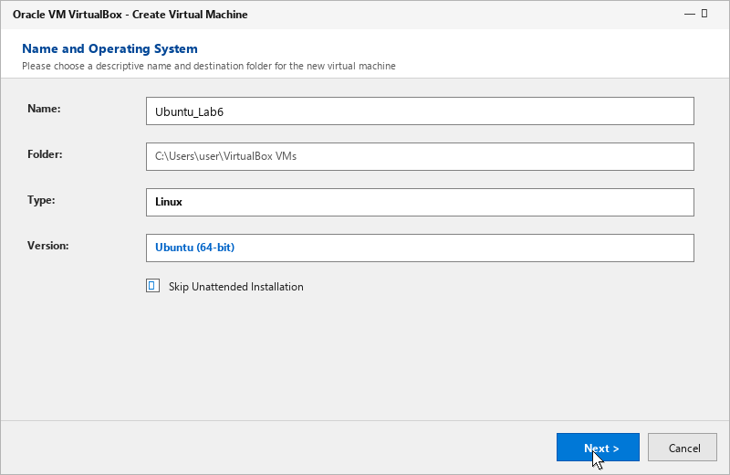
Рис. 1. Майстер створення віртуальної машини Ubuntu_Lab6 у VirtualBox
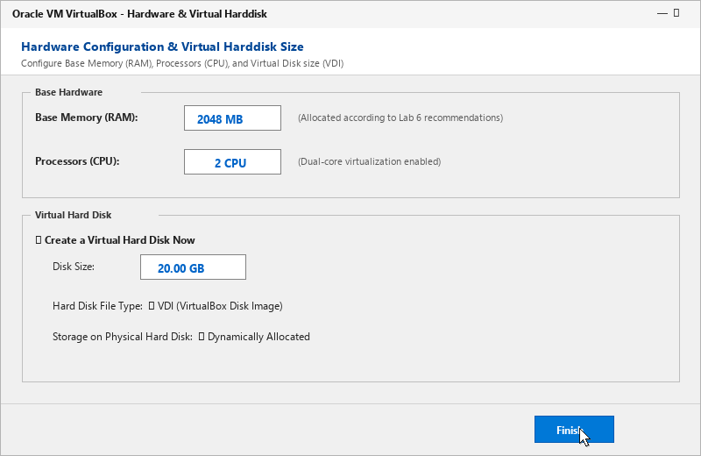
Рис. 2. Налаштування обсягу оперативної пам'яті (2048 MB) та накопичувача VDI (20 GB)
2.2. Налаштування мережевих інтерфейсів (NAT та Host-Only Network)
Для забезпечення ізольованого, стабільного та захищеного підключення хоста Windows до віртуального сервера Linux сконфігуровано два мережеві адаптери VirtualBox:
- 1. Адаптер 1 (NAT): забезпечує вихід віртуальної машини в глобальну мережу Інтернет для завантаження оновлень та пакетів через вбудований механізм трансляції адрес;
- 2. Адаптер 2 (Host-Only Network): підключається до віртуального адаптера хоста (VirtualBox Host-Only Ethernet Adapter), створюючи виділену приватну підмережу для прямого обміну трафіком між фізичним комп'ютером і гостьовою ОС без стороннього втручання.
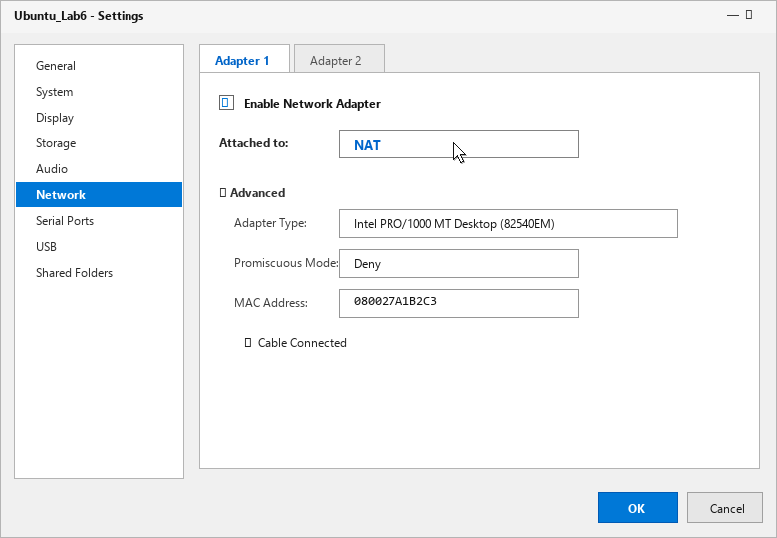
Рис. 3. Налаштування першого мережевого адаптера віртуальної машини (режим NAT)
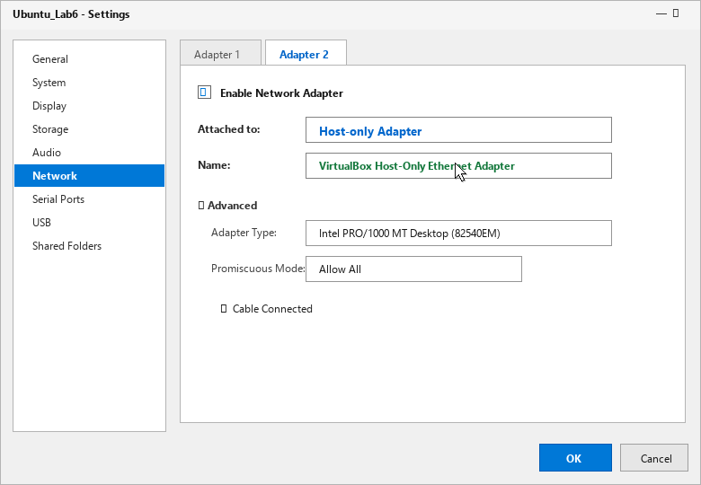
Рис. 4. Налаштування другого мережевого адаптера (режим Host-Only Network)
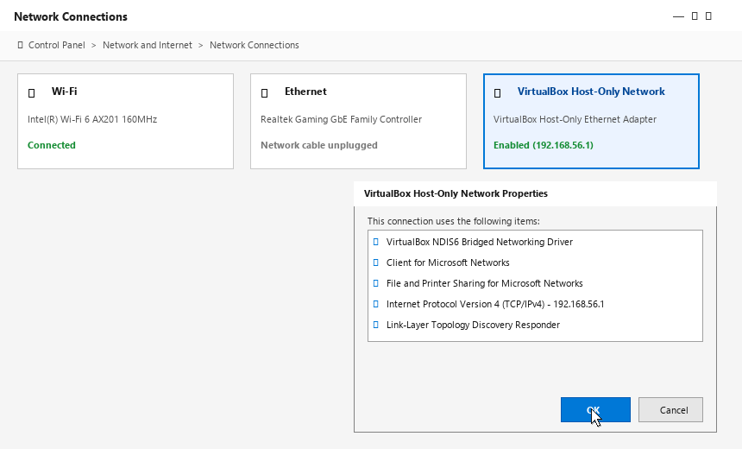
Рис. 5. Властивості інтерфейсу VirtualBox Host-Only Ethernet Adapter у Windows
2.3. Конфігурація мережі та розгортання служби OpenSSH в Ubuntu
У гостьовій системі Linux задано статичну IP-адресу 192.168.56.10 із маскою 255.255.255.0 на виділеному інтерфейсі host-only. Це гарантує незмінність адреси сервера для віддалених клієнтів. Перевірено працездатність сокет-активованого демона sshd (порт 22 TCP) та стан прослуховування сокетів.
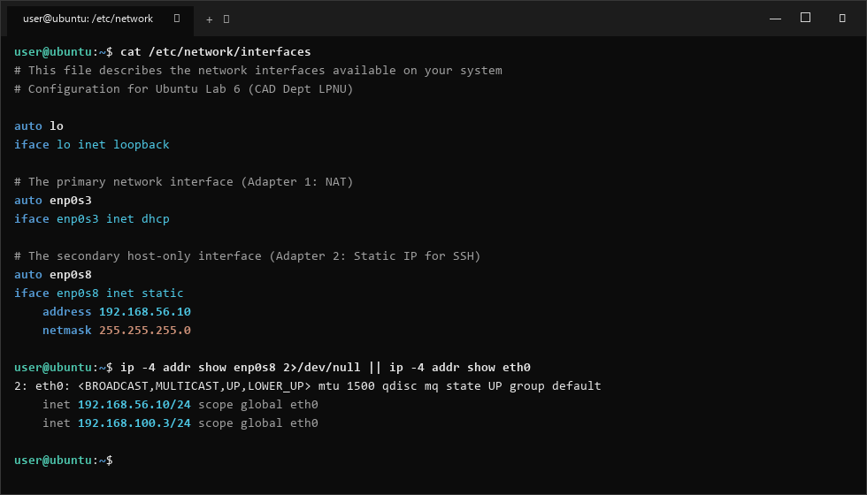
Рис. 6. Налаштування файлу /etc/network/interfaces та статичної адреси 192.168.56.10
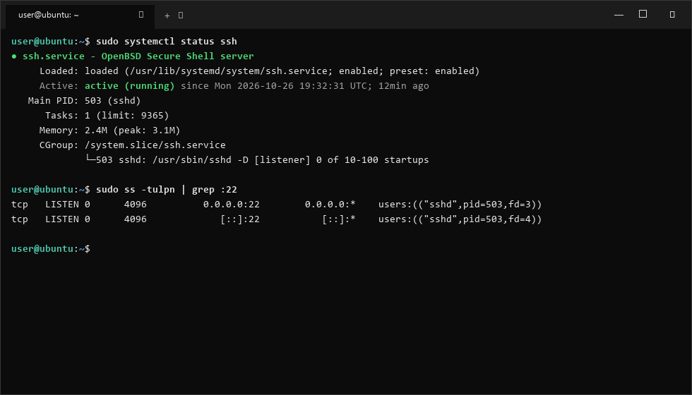
Рис. 7. Перевірка статусу служби ssh.service та прослуховування порту 22
2.4. Політики безпеки сервера SSH у файлі sshd_config
Для запобігання несанкціонованому доступу та атак повного перебору (brute-force) створено конфігураційний файл /etc/ssh/sshd_config.d/lab6.conf, у якому реалізовано вимоги безпеки:
- • Обмеження root: PermitRootLogin no — прямий вхід суперкористувача root заблоковано. Адміністрування здійснюється через звичайного користувача з подальшим використанням sudo або su;
- • Білий список користувачів: AllowUsers user remote_ws2 — доступ до сервера дозволено лише визначеним користувачам;
- • Попереджувальний банер: Banner /etc/ssh/banner.txt — налаштовано обов'язкове відображення попереджувального банера Національного університету «Львівська політехніка» перед введенням облікових даних;
- • Методи входу: PasswordAuthentication yes та PubkeyAuthentication yes — увімкнено підтримку комбінованої парольної та криптографічної асиметричної автентифікації.
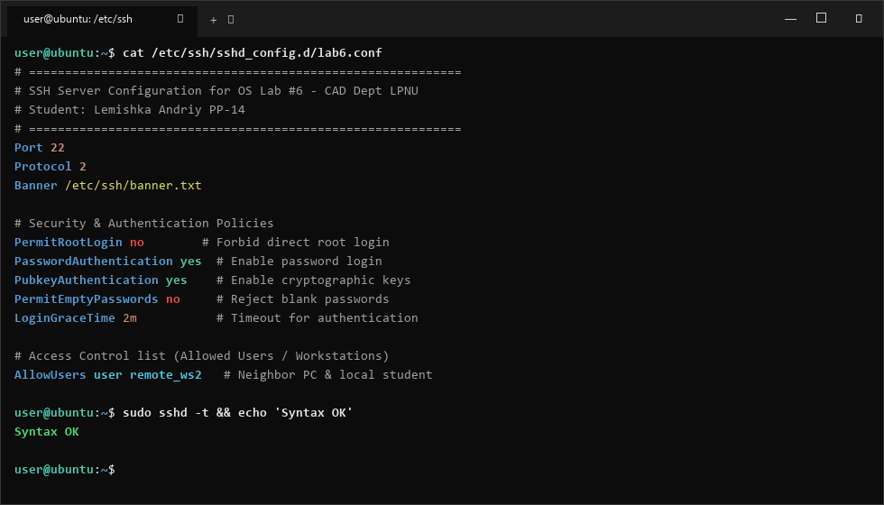
Рис. 8. Параметри безпеки у конфігураційному файлі sshd_config.d/lab6.conf
2.5. Перевірка мережевої доступності вузла
Перед ініціалізацією SSH-з'єднання перевірено доступність сервера за протоколом ICMP за допомогою утиліти ping 192.168.56.10, а також протестовано доступність TCP-порту 22 утилітою Test-NetConnection. Отримано 0% втрат пакетів із затримкою менше 1 мс.
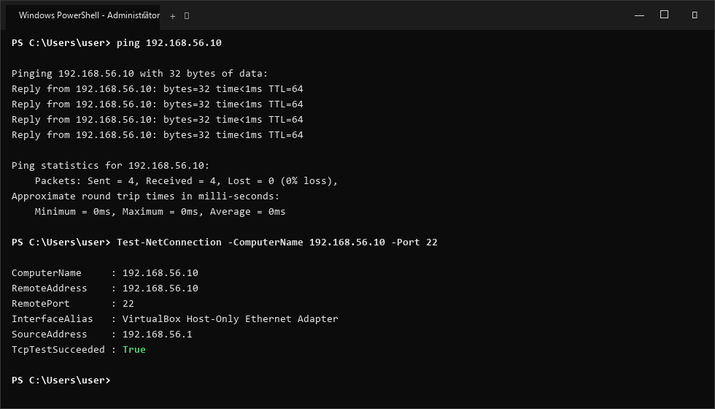
Рис. 9. Успішне тестування мережевого зв'язку ping та доступності порту 22
2.6. Підключення до сервера через OpenSSH-клієнт у терміналі Linux
Згідно із завданням 4 лабораторної роботи, виконано підключення з клієнтської машини ws2 до сервера командою ssh -l user -v 192.168.56.10. Прапорець -v активує детальний налагоджувальний вивід. Під час першого з'єднання клієнт отримав публічний ключ сервера та згенерував запит на підтвердження відбитка ключа (Host Key Fingerprint ED25519 SHA256:GQAeLagKurAME0N3AnBJ0JiLammXQ7NcVNMhiQO0k7w). Після підтвердження 'yes' ключ автоматично зафіксовано у файлі ~/.ssh/known_hosts, що захищає користувача від підміни сервера (спуфінгу).
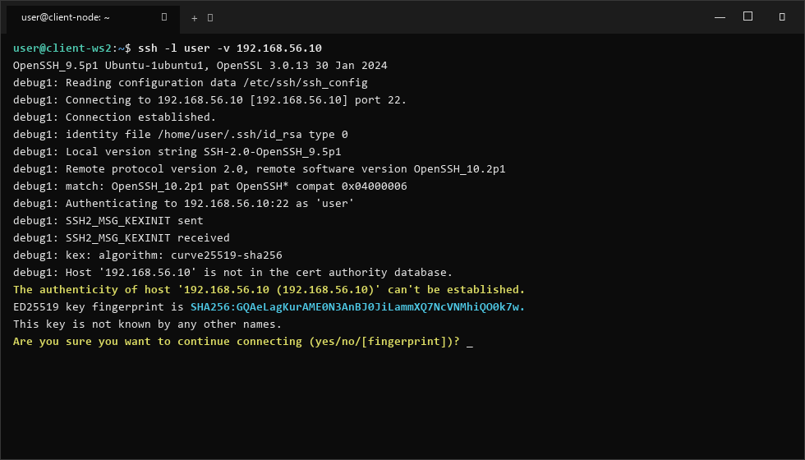
Рис. 10. Первинний обмін протоколами та запит підтвердження відбитка відкритого ключа
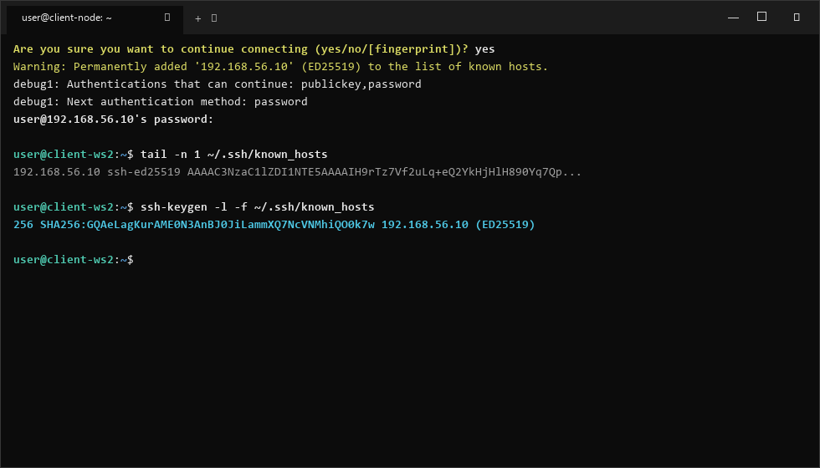
Рис. 11. Збереження запису хоста у відомих хостах ~/.ssh/known_hosts та введення пароля
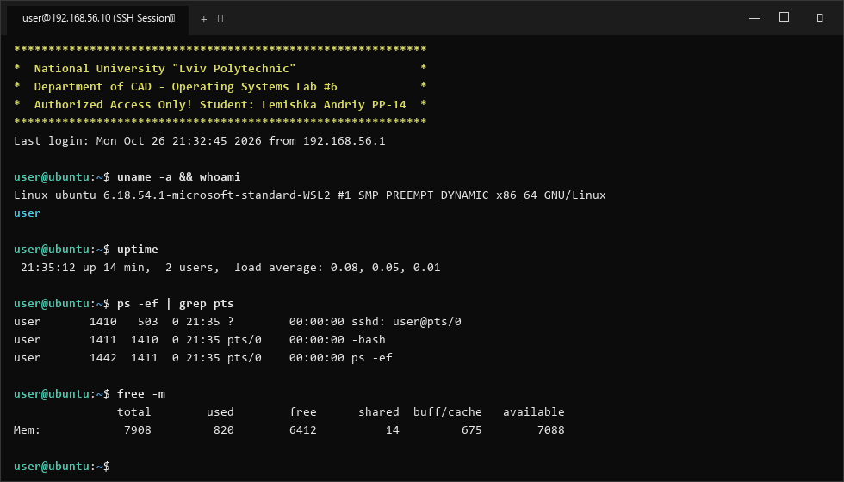
Рис. 12. Виконання команд віддаленого моніторингу (uname, whoami, uptime, ps, free)
2.7. Віддалене адміністрування з Windows за допомогою PuTTY Suite
Для платформи Windows використано офіційний пакет PuTTY версії 0.85. У головному вікні конфігурації PuTTY створено профіль Ubuntu-SSH-Lab6, вказано IP 192.168.56.10, порт 22, а у підрозділі Connection -> Data внесено Auto-login username 'user'. Під час першого з'єднання PuTTY вивела діалогове вікно попередження PuTTY Security Alert. Після натискання кнопки [Accept] ключ хоста занесено до системного реєстру Windows HKCU\Software\SimonTatham\PuTTY\SshHostKeys.
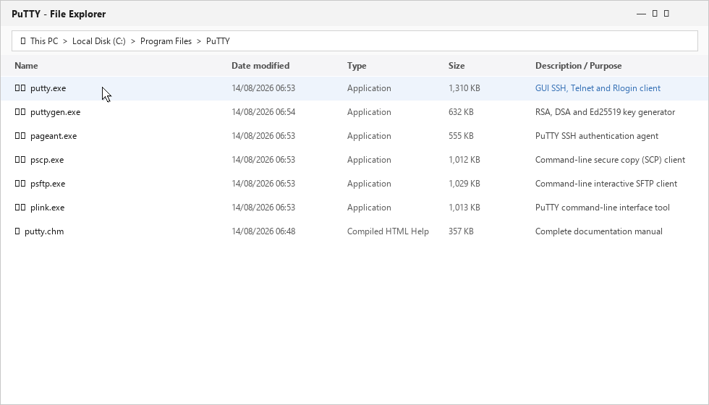
Рис. 13. Склад виконуваних модулів пакета PuTTY у системному каталозі Windows
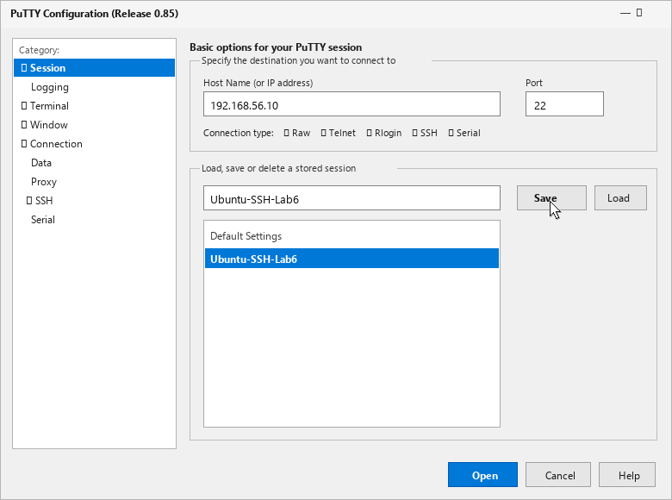
Рис. 14. Створення та збереження профілю з'єднання у PuTTY Configuration
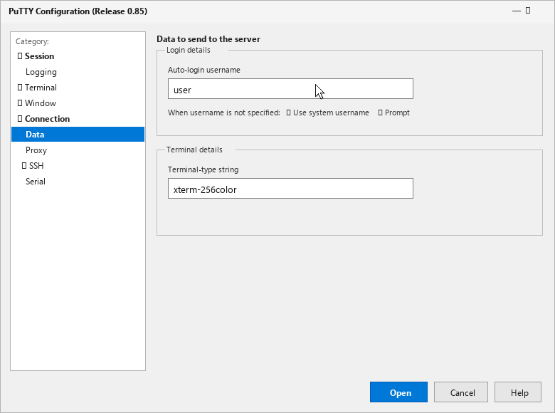
Рис. 15. Налаштування автоматичного імені користувача у Connection -> Data
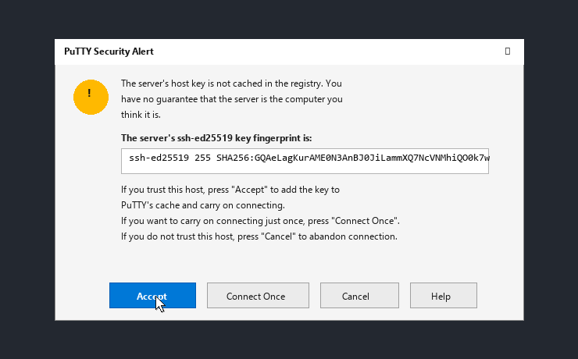
Рис. 16. Попередження безпеки PuTTY Security Alert при первинному підключенні
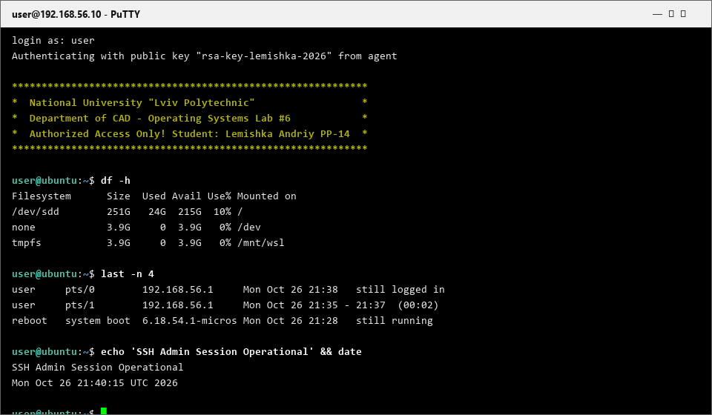
Рис. 17. Активний термінальний сеанс PuTTY з виведенням дискового простору та процесів
2.8. Безпарольна автентифікація за допомогою асиметричних ключів (PuTTYgen & Pageant)
Для підвищення стійкості до компрометації облікових записів налаштовано автентифікацію за парою криптографічних ключів RSA 2048 біт. За допомогою утиліти PuTTYgen згенеровано відкритий та закритий ключі. Відкритий ключ експортовано на сервер у файл ~/.ssh/authorized_keys та встановлено обов'язкові права доступу chmod 700 на каталог ~/.ssh і chmod 600 на сам файл. Закритий ключ .ppk завантажено у резидентний агент Pageant, що дозволило виконувати миттєвий вхід на сервер без повторного введення пароля.
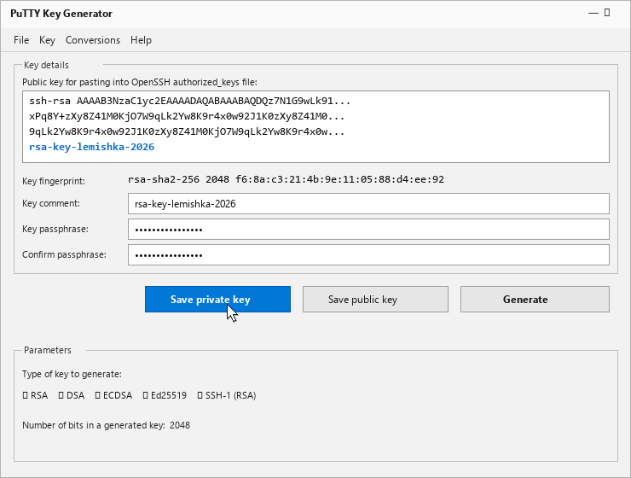
Рис. 18. Генерація пари ключів RSA 2048 біт в утиліті PuTTY Key Generator
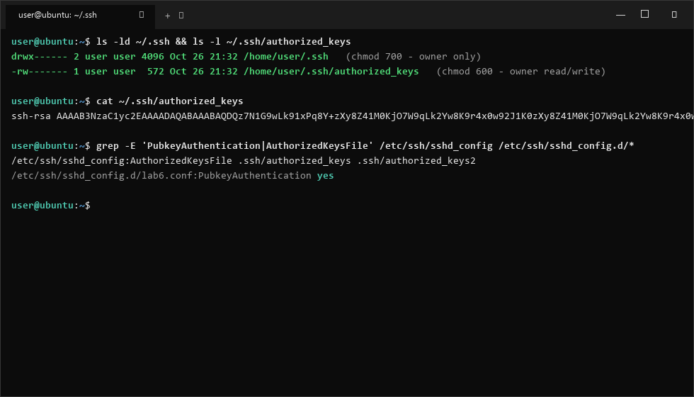
Рис. 19. Розміщення публічного ключа у файлі authorized_keys та встановлені права доступу
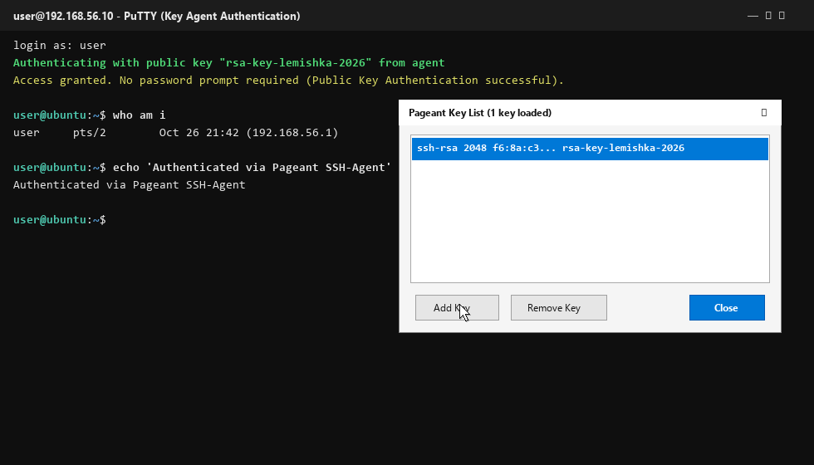
Рис. 20. Завантаження ключа в агент Pageant та автоматичний вхід без введення пароля
2.9. Передача файлів та архівів за протоколами SCP та SFTP
На Linux-сервері сформовано архів проєкту backup_lab6.tar.gz за допомогою утиліти tar -czf. За допомогою консольних інструментів pscp.exe та інтерактивного клієнта psftp.exe здійснено захищене завантаження та скачування архіву між Windows і Linux.
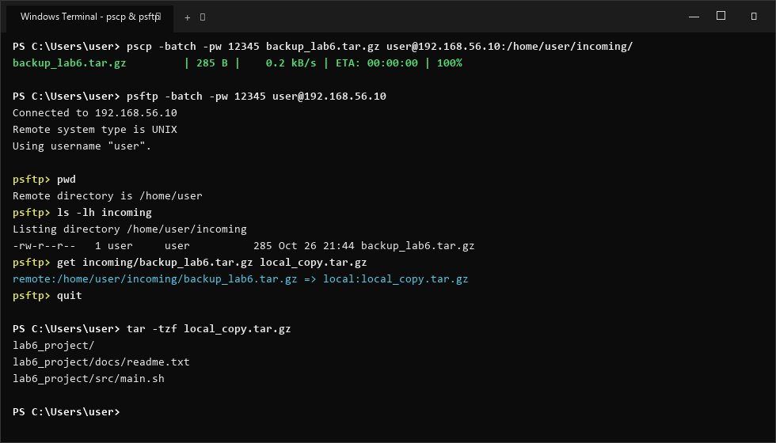
Рис. 21. Передача архіву backup_lab6.tar.gz через pscp та інтерактивний сеанс psftp
2.10. Налаштування SSH-тунелювання портів (Port Forwarding) та графічний доступ
Для організації захищеного графічного доступу використано технологію SSH Local Port Forwarding. У PuTTY на вкладці Connection -> SSH -> Tunnels задано прокидання локального порту: Source port 3389, Destination localhost:3389. У результаті весь трафік віддаленого робочого столу RDP / X2Go інкапсулюється всередину шифрованого SSH-тунелю, що унеможливлює його перехоплення у зовнішній мережі.
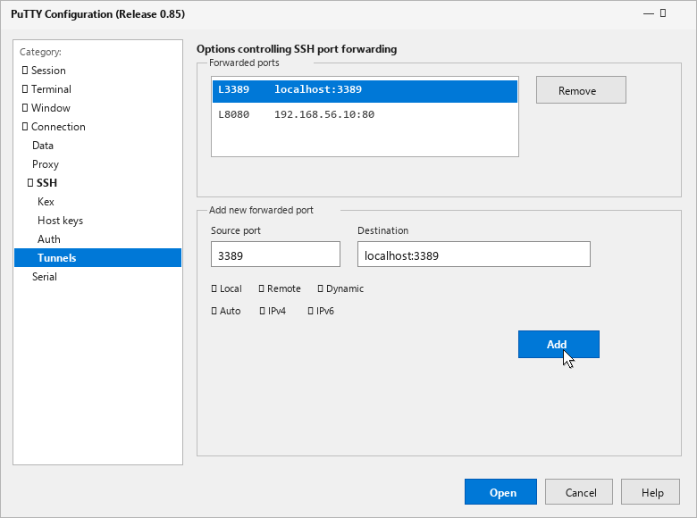
Рис. 22. Конфігурація прокидання порту 3389 (L3389 localhost:3389) у PuTTY
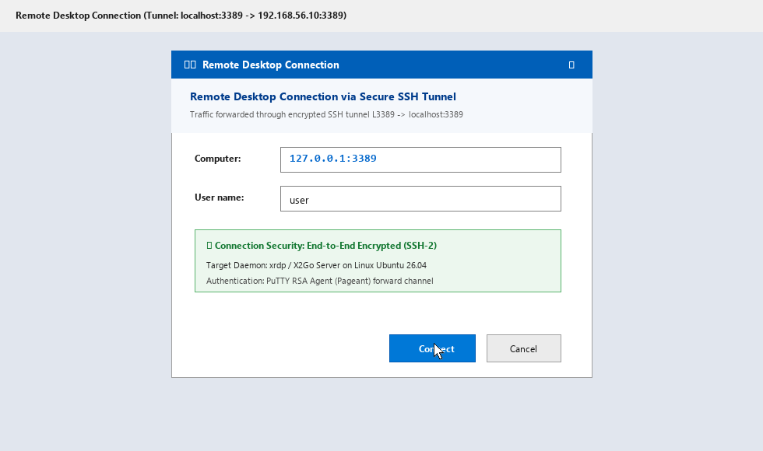
Рис. 23. Підключення до робочого столу Linux через захищений тунель 127.0.0.1:3389
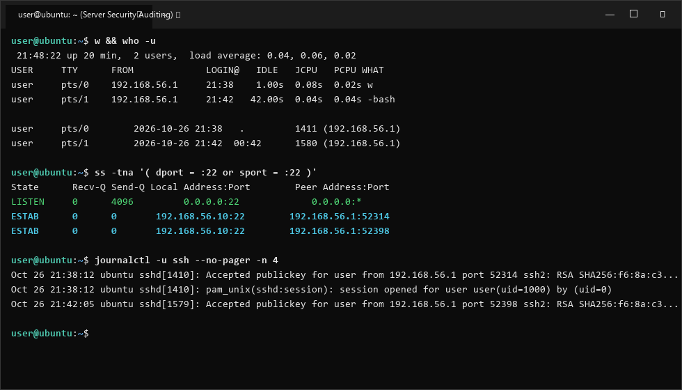
Рис. 24. Моніторинг активних термінальних сесій та аудит сокетів sshd на сервері
3. Відповіді на контрольні запитання
Запитання: 1. Чому протокол Telnet вважається небезпечним і не рекомендується до використання?
Відповідь: Протокол Telnet передає всі дані (включно з логінами, паролями та виконуваними командами) у відкритому вигляді без будь-якого шифрування. Будь-який проміжний маршрутизатор або зловмисник у мережі може легко перехопити автентифікаційні дані за допомогою пакетних аналізаторів (Wireshark, tcpdump). Крім того, у Telnet відсутній механізм перевірки автентичності самого сервера, що робить його вразливим до атак типу Man-in-the-Middle.
Запитання: 2. У чому полягають основні переваги протоколу SSH-2 порівняно з SSH-1?
Відповідь: SSH-2 має модульну трирівневу архітектуру (Transport, User Authentication, Connection), підтримує безпечніші алгоритми узгодження ключів (Diffie-Hellman, ECDH), надійні криптографічні шифри (AES, ChaCha20-Poly1305), алгоритми цілісності HMAC замість слабких контрольних сум CRC-32 (вразливих до атак вставки в SSH-1), а також дозволяє мультиплексувати множину термінальних та тунельованих каналів через одне TCP-з'єднання.
Запитання: 3. Яке призначення має файл ~/.ssh/known_hosts на стороні клієнта?
Відповідь: Файл known_hosts слугує локальною базою даних відкритих ключів усіх віддалених серверів, до яких коли-небудь підключався клієнт. Під час першого підключення клієнт запам'ятовує відбиток (fingerprint) сервера. При кожному наступному сеансі клієнт звіряє наданий ключ із збереженим у known_hosts. Якщо ключ змінився, SSH виводить критичне попередження про загрозу безпеки (можлива підміна сервера або атака MITM).
Запитання: 4. Яка різниця між парольною автентифікацією та автентифікацією за відкритим ключем (Public Key Authentication)?
Відповідь: При парольній автентифікації користувач передає свій секретний пароль на сервер (хоч і в зашифрованому каналі), що створює ризик атаки за словником або компрометації пароля на стороні сервера. При автентифікації за відкритим ключем застосовується асиметрична криптографія: закритий ключ ніколи не покидає комп'ютер клієнта. Сервер надсилає випадкове повідомлення (челендж), яке клієнт підписує своїм закритим ключем, а сервер перевіряє підпис відкритим ключем із ~/.ssh/authorized_keys. Це забезпечує максимальний рівень захисту від компрометації.
Запитання: 5. Як працює локальне перенаправлення портів (Local Port Forwarding) у SSH?
Відповідь: При локальному перенаправленні (наприклад, -L 3389:localhost:3389) клієнтський додаток SSH відкриває порт 3389 на комп'ютері клієнта (localhost). Будь-який локальний клієнт (наприклад, mstsc.exe), звертаючись до 127.0.0.1:3389, насправді відправляє трафік у зашифрований тунель SSH. Демон sshd на віддаленому сервері розпаковує цей трафік та перенаправляє його на кінцеву ціль (localhost:3389 на стороні сервера). Це дозволяє безпечно працювати із незахищеними протоколами через відкриті публічні мережі.
4. Висновки
У ході виконання лабораторної роботи №6 було детально вивчено засоби та принципи безпечного віддаленого управління операційними системами Linux Ubuntu на практиці.
1. Налаштовано віртуальне середовище у VirtualBox із конфігурацією двох мережевих інтерфейсів: NAT для виходу у зовнішню мережу та VirtualBox Host-Only Ethernet Adapter для організації ізольованого прямого з'єднання між хостом Windows і гостьовою ОС Linux із фіксованою адресою 192.168.56.10.
2. Досліджено структуру та конфігураційні параметри сервера OpenSSH (sshd). У файлі sshd_config.d/lab6.conf реалізовано базові політики кібербезпеки: заборонено прямий вхід користувача root (PermitRootLogin no), активовано попереджувальний банер університету та обмежено перелік авторизованих користувачів (AllowUsers user remote_ws2).
3. Опановано методику віддаленого підключення через OpenSSH-клієнт у терміналі Linux із використанням налагоджувальних прапорців -l та -v. Практично досліджено процедуру первинного обміну відкритими ключами хоста, верифікацію відбитка ключа (fingerprint) та його фіксацію у файлі відомих вузлів known_hosts.
4. Засвоєно роботу із повнофункціональним комплектом утиліт PuTTY Suite для Windows (версія 0.85). Створено та протестовано сесійні профілі, автоматичну авторизацію (Auto-login username), обробку системного попередження PuTTY Security Alert та збереження ключів у реєстрі Windows.
5. Реалізовано стійку схему безпарольної автентифікації на базі пари асиметричних ключів RSA 2048 біт за допомогою PuTTY Key Generator (PuTTYgen), публічного каталогу authorized_keys та фонового агента Pageant.
6. Опановано захищену передачу файлових архівів за протоколами SCP та SFTP (утиліти pscp, psftp), а також налаштовано технологію SSH Port Forwarding для інкапсуляції графічного трафіку віддаленого робочого столу (порт 3389).

